1. Tables principales (MySQL)
- Base relationnelle
Commande :
SHOW TABLES;
DESCRIBE societes;
DESCRIBE Societes_avis;
DESCRIBE AvisAgreges;
Objectif :
Vérifier que les tables ont été correctement créées et comprendre leur structure.
Capture :
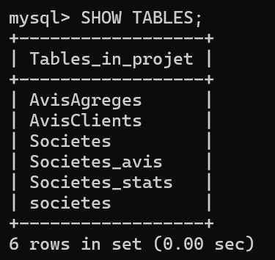
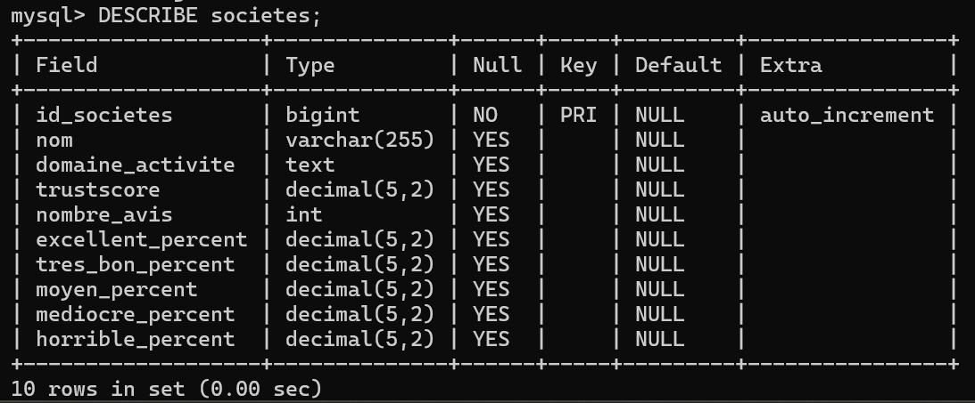
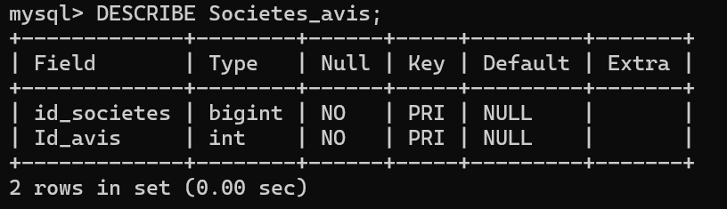
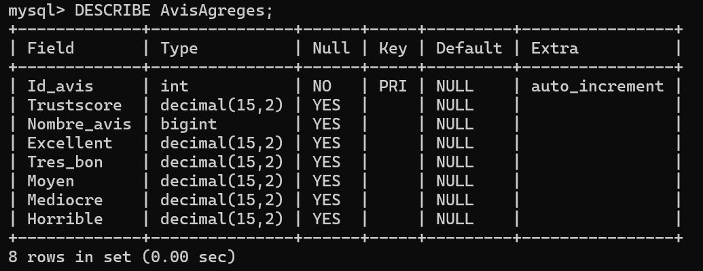
Interprétation :
Societes : informations sur chaque entreprise (nom, domaine, trustscore…).
Societes_avis : table de jointure entre sociétés et AvisAgreges.
AvisAgreges : informations sur les différents avis
2. Aperçu des données (MySQL)
Commande :
SELECT * FROM societes LIMIT 5;
SELECT * FROM Societes_avis LIMIT 5;
SELECT * FROM AvisAgreges LIMIT 5;
Objectif :
Vérifier la cohérence des données après ingestion.
Capture :
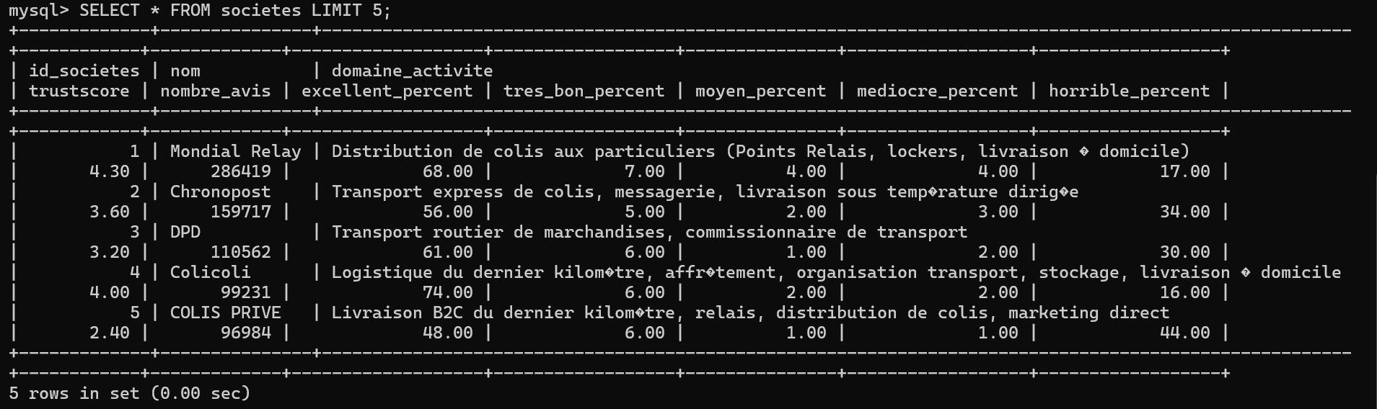

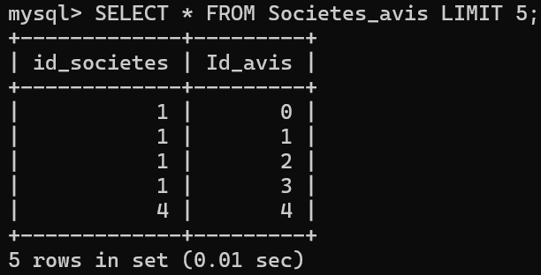
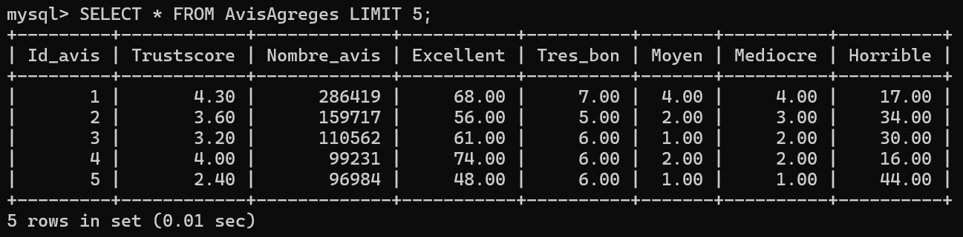
Interprétation :
Les données montrent une liste de 5 sociétés et leur domaine d’activité.
La liaison par clés des tables. Le nombre et pourcentages des avis.
- Base non relationnelle
3. Table agrégée (Societes_stats)
Commande :
SELECT * FROM Societes_stats;
Objectif :
Visualiser des statistiques consolidées par société : nombre d’avis, note moyenne, réponses, % d’excellent.
Capture :
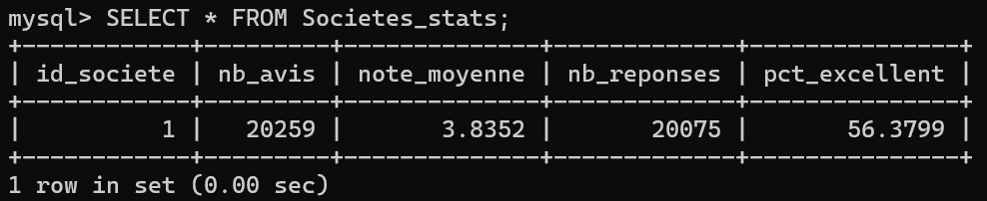
Interprétation :
nb_avis : total des avis par société.
note_moyenne : moyenne des étoiles.
nb_reponses : nombre d’avis auxquels l’entreprise a répondu.
pct_excellent : pourcentage d’avis 5 étoiles.
4. Répartition des avis par langue et par note
Commande :
SELECT ac.langue, ac.Nombre_etoile, COUNT(*) AS nb_avis
FROM AvisClients ac
JOIN Societes_avis sa ON ac.Id_avis = sa.Id_avis
JOIN Societes s ON sa.id_societes = s.id
GROUP BY ac.langue, ac.Nombre_etoile
ORDER BY ac.langue, ac.Nombre_etoile;
Capture :
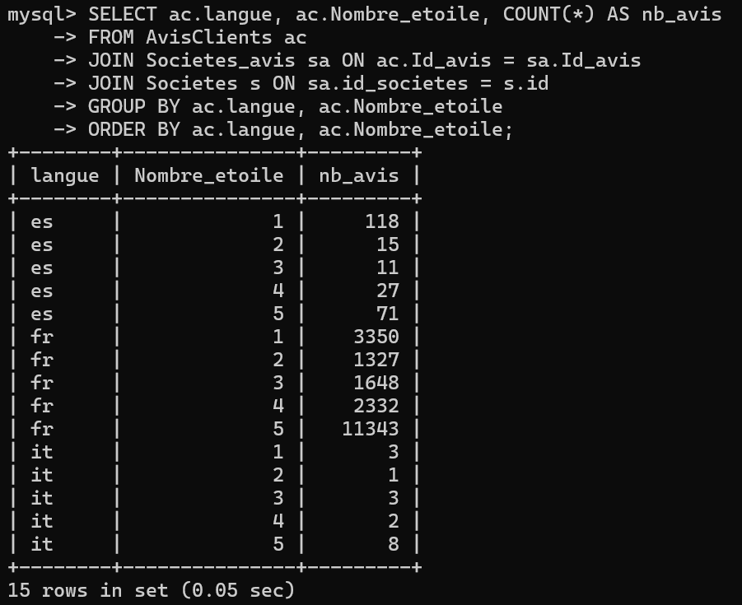
Interprétation :
Permet de détecter la répartition des avis FR, ES, IT.
Aide à vérifier si les avis négatifs ou positifs sont concentrés dans certaines langues.
5. Pourcentage d’avis répondus
Commande :
SELECT s.Nom_societes,
ROUND(100 * SUM(ac.Reponse_entreprise) / COUNT(*), 2) AS pct_reponse
FROM Societes s
JOIN Societes_avis sa ON s.id = sa.id_societes
JOIN AvisClients ac ON sa.Id_avis = ac.Id_avis
GROUP BY s.id;
Capture :
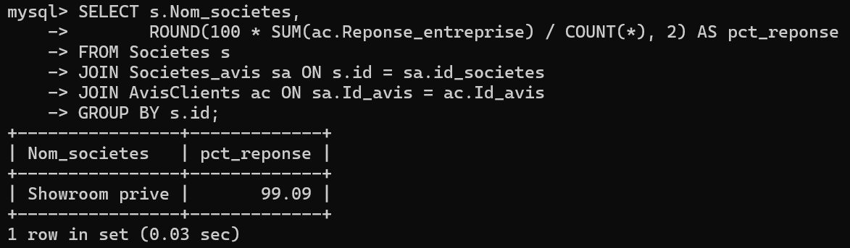
Interprétation :
Mesure l’engagement de l’entreprise à répondre aux avis clients.
6. Analyse temporelle des avis
Commande :
SELECT DATE_FORMAT(ac.date_avis, '%Y-%m') AS mois,
COUNT(*) AS nb_avis,
ROUND(AVG(ac.Nombre_etoile),2) AS note_moyenne
FROM AvisClients ac
GROUP BY mois
ORDER BY mois;
Capture :

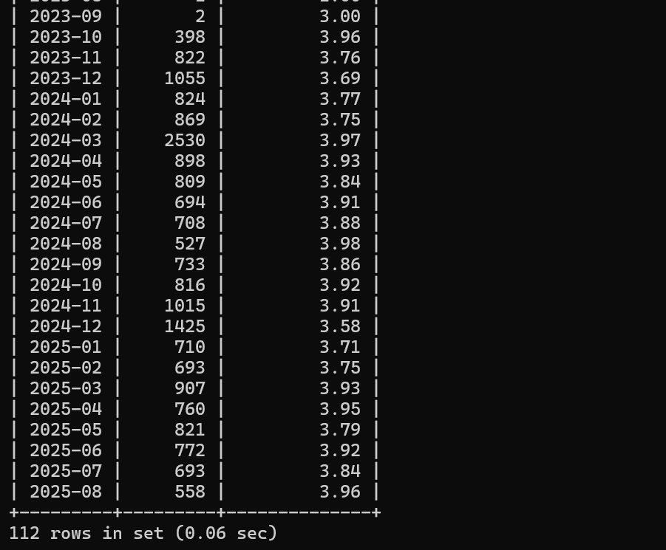
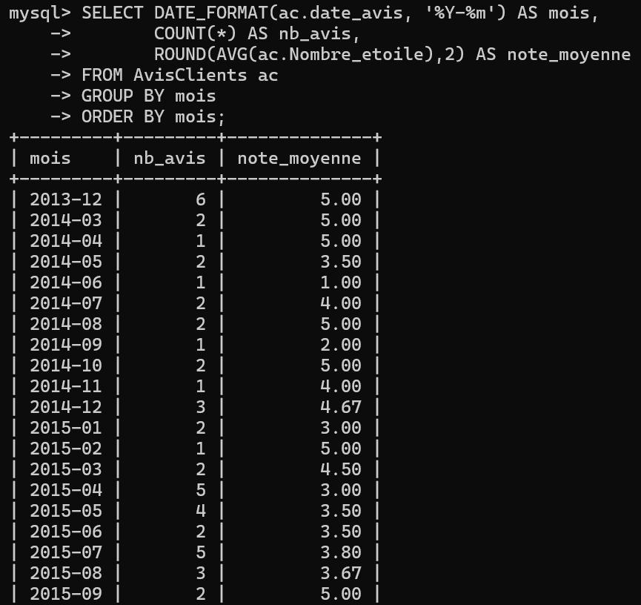
Ceci n’est qu’un extrait des premiers et derniers mois.
Interprétation :
Permet de détecter des pics de commentaires et d’identifier les périodes où les avis sont les plus positifs ou négatifs.
7. MongoDB – 5 premiers avis
Commande :
db.reviews.find().limit(5);
Capture :
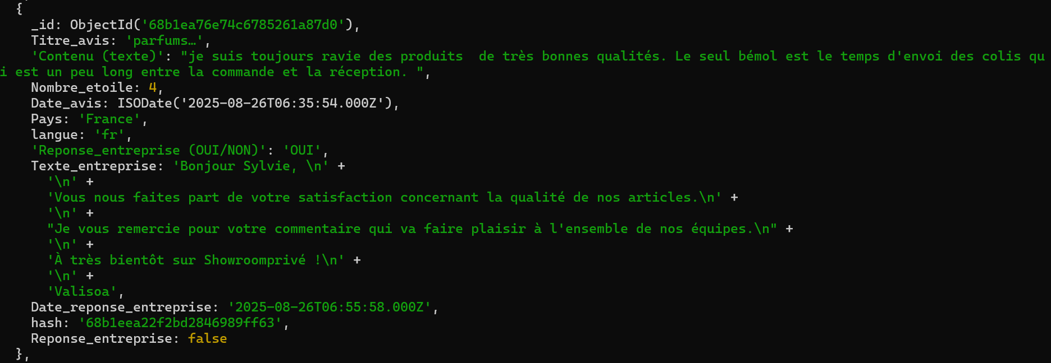
Interprétation :
Vérifie que les documents MongoDB contiennent toutes les informations nécessaires à l’analyse.
8. MongoDB – Distribution des avis par nombre d’étoile
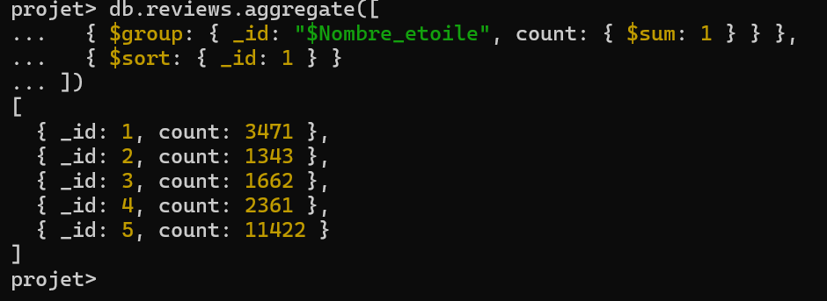
9. MongoDB – Nombre d’avis 5 étoiles
Commande :
db.reviews.countDocuments({ "Nombre_etoile": 5 })
Capture :
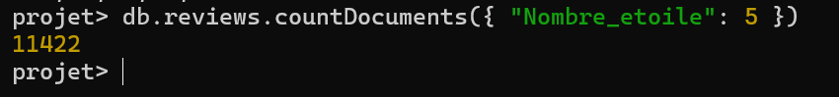
Interprétation :
Permet de mesurer la satisfaction maximale des clients.
9. MongoDB – Nombre d’avis par langue
Commande :
db.reviews.aggregate([
{ $group: { _id: "$langue", total: { $sum: 1 } } },
{ $project: { langue: "$_id", total: 1, _id: 0 } }
]);
Capture :
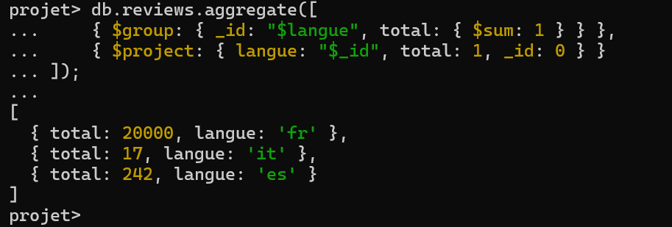
Interprétation :
Vérifie la répartition des avis par langue.
Permet de contrôler la normalisation (fr, es, it).
10. MongoDB – Index existants
Commande :
db.reviews.getIndexes();
Capture :
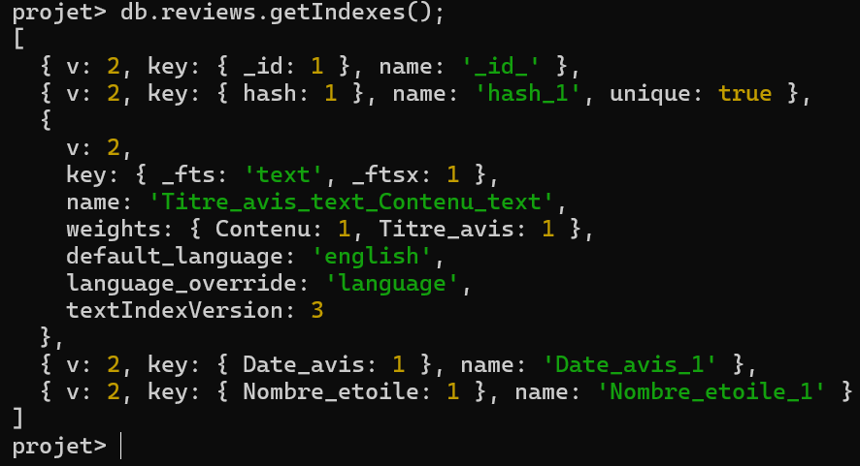
Interprétation :
Vérifie les index pour optimiser les requêtes sur MongoDB.

